学号 | 18302010017 | 姓名 | 姚鸿韬 | 手机：13818905191 | 所在专业：软件工程
论文题目 | 基于多模态知识图谱的课程学习系统设计与构建 |  |  | 校内/校外导师 | 戴开宇
答辩人申请
经过导师的悉心指导与本人数月的努力，完成了本科毕业论文的撰写与毕业设计的实现。本人保证：完成与提交的论文完全为个人工作成果，所引用的文献资料都真实可靠。现向学院提交毕业论文的查重和答辩申请，望老师们批准！
申请人签字：
2022 年 5 月 20 日
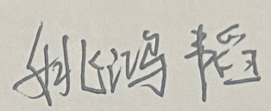
（以上由答辩人填写）
校外导师意见
是否同意该生进行论文查重和答辩： 是 ☑ 否 。如不同意，请给出指导建议。

导师签字：
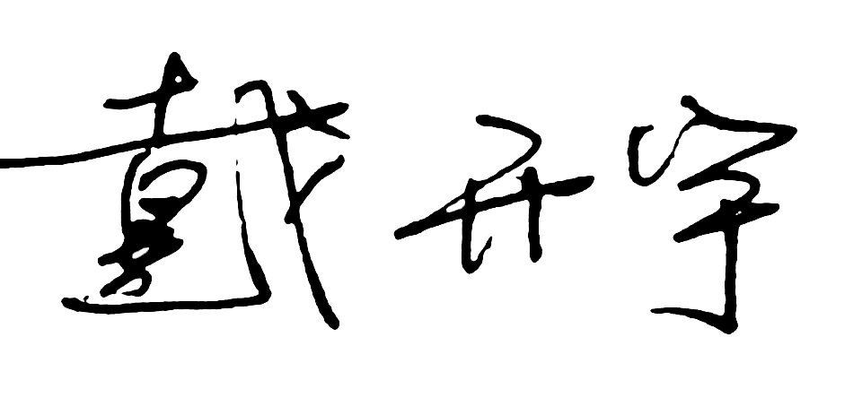
2022年 5 月 21 日
校内联系导师意见
是否同意该生进行论文查重和答辩： 是 否 。如不同意，请给出指导建议。

导师签字：
年 月 日
计算机科学技术学院、软件学院
本科毕业论文查重和答辩申请

说明：
1 如无校外导师，不需要填写校外导师意见。如有校外导师，则校外导师和校内导师都需要签字。
2 该申请由导师签字后，在学院查重之前，班级统一收齐按学号由低到高排序后递交到邯郸校区计算中心B102办公室。

